**Regulamin dzielnicowego konkursu  
„Kolędy i pastorałki 2021”** 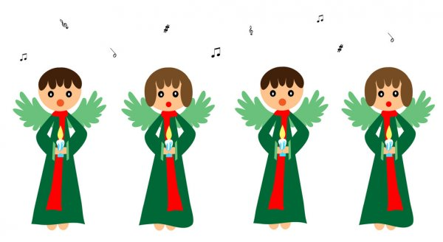

Cele konkursu:

* promocja dziecięcej twórczości
* rozwijanie talentów estradowych,
* kształtowanie umiejętności współzawodnictwa,
* podtrzymywanie tradycji śpiewania kolęd i pastorałek.

Warunki uczestnictwa:

* Konkurs przeznaczony jest dla **wychowanków świetlic** z **klas I - III** uczęszczających do szkół podstawowych na terenie dzielnicy Targówek w Warszawie.
* Uczestnicy będą oceniani w trzech kategoriach:

- klasy I

- klasy II

- klasy III

* W konkursie mogą być wykonywane kolędy lub pastorałki wyłącznie w języku polskim.
* Konkurs jest przeznaczony dla solistów i duetów.
* Czas prezentacji nie może przekraczać 4 minut.
* Każdą szkołę może reprezentować maksymalnie 5 uczestników.
* Uczestnicy konkursu śpiewają z dowolnym akompaniamentem (podkład muzyczny, instrumenty, a'cappella). Nie dopuszcza się możliwości wykorzystania podkładu wraz z wokalem (pełny playback), ani z półplaybackiem.

**Organizacja konkursu:**

1. Organizatorem Konkursu jest świetlica szkolna w SP nr 298 im. Jana Kasprowicza  
   w Warszawie (osoby odpowiedzialne: Luiza Bączek, Urszula Pskit)
2. **Termin zgłoszenia udziału w konkursie do dnia 03.12.2021 r.** Wraz ze zgłoszeniem należy załączyć podpisaną zgodę na udział w konkursie i przetwarzanie danych osobowych (załącznik nr 2). Zgłoszenia wysyłamy na adres **email: sp298-swietlica@wp.pl lub dostarczamy osobiście.**
3. **Nagrany podkład muzyczny należy dostarczyć osobiście do organizatora do dnia 13.12.2021r. lub wysłać na email sp298-swietlica@wp.pl**
4. **Konkurs odbędzie się 16.12.2021r. (czwartek) o godz. 13.00. (biblioteka, I p.)**
5. **Ogłoszenie wyników- 20.12.2021r.**
6. **Wręczenie nagród odbędzie się w terminie: 20-23.12.2021r.** Organizator dostarczy dyplomy i nagrody do zwycięskich placówek.
7. W zależności od sytuacji epidemiologicznej, po wcześniejszym poinformowaniu uczestników, organizator może zmienić warunki przeprowadzenia konkursu.
8. Organizator zastrzega sobie prawo do zmian w regulaminie.
9. **Udział w konkursie jest równoznaczny z wyrażeniem zgody na przetwarzanie danych osobowych uczestników i ich opiekunów w zakresie niezbędnym do jego realizacji.**

Jury:

1. Jury oceni:
2. poziom warsztatu muzycznego
3. dobór repertuaru i treści odpowiedni do wieku uczestników
4. dykcja
5. interpretacja
6. ogólny wyraz artystyczny.
7. Obrady Jury są tajne, a decyzje nieodwołalne.

**Zapraszamy do udziału w konkursie.**

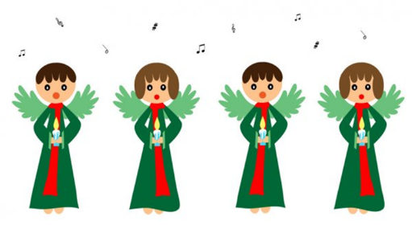

**Załącznik nr 1 ZGŁOSZENIE**

**Szkoła Podstawowa nr ………………..……im……………………………………………………... w Warszawie ul. …………………………………….**

|  |  |
| --- | --- |
| **Imię i nazwisko uczestników, tytuł utworu.**  **W przypadku duetu proszę wpisać również jego nazwę.** | **Imię i nazwisko nauczyciela odpowiedzialnego za przygotowanie uczniów** |
|  |  |
|  |  |
|  |  |
|  |  |
|  |  |

**zgłasza udział w DZIELNICOWYM KONKURSIE KOLĘDY I PASTORAŁKI następujących uczestników**

**Załącznik nr 2**

Zgoda na udział w konkursie i przetwarzanie wizerunku

 Ja, niżej podpisany/a wyrażam zgodę na udział mojego dziecka (imię i nazwisko)

………………………………………………........................................................................................  
w Dzielnicowym Konkursie „**Kolędy i Pastorałki 2021”.**

Wyrażam także zgodę na przetwarzanie danych osobowych mojego dziecka przez SP nr 298 im. Jana Kasprowicza w Warszawie na potrzeby przeprowadzenia i promocji konkursu. W szczególności: wyłonienie jego zwycięzców, ogłoszenie wyników i wręczenie  nagród zwycięzcom, ekspozycji zdjęć, imion i nazwisk autorów oraz szkół z których pochodzą, zgodnie z ustawą z dnia 29.08.1997 o ochronie danych osobowych (tekst jednolity Dz. U. z 2016 r. poz. 922) oraz od 25 maja 2018 r.  - Rozporządzenia Parlamentu Europejskiego i Rady UE w sprawie ochrony osób fizycznych zakresie przetwarzania danych osobowych oraz swobodnego przepływy tych danych nr 2016/679 (RODO).

Wyrażam zgodę na publikację zdjęć na Facebooku świetlicowym Szkoły Podstawowej nr 298 im. J. Kasprowicza w Warszawie.

Zostałem/am poinformowany/a, że administratorem danych mojego dziecka jest Szkoła Podstawowa nr 298 im Jana Kasprowicza w Warszawie. Posiadam prawo do wglądu w treść danych mojego dziecka oraz możliwość ich poprawiania, a podanie danych osobowych jest dobrowolne.

…………………………………………………………………………  
  
 *Data, miejscowość i czytelny podpis rodzica/opiekuna praw*